2024年11月18日~2024年11月24日周总结

一.本周完成的工作

1.已经基本完成了pytorch的基础知识

以下是我的主要代码实例：

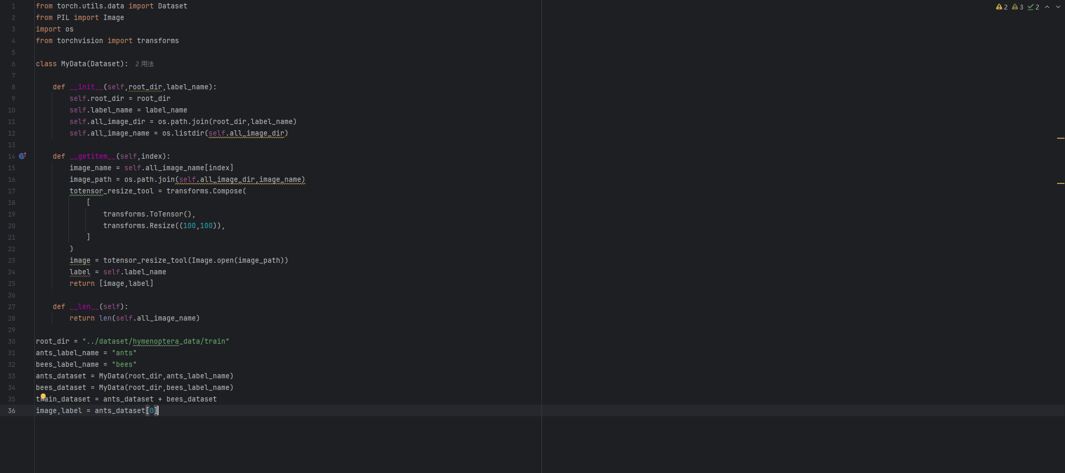

由于在后边的学习中我发现对于torch的使用大多需要将传入的图像转化为tensor类型，因此我对前一周学习的数据集类进行了改进，将返回的img及其label直接作为可变的列表存储，从而方便直接改变数据集中的图片类型（原本的返回值是不可变的元组，不方便进行操作）

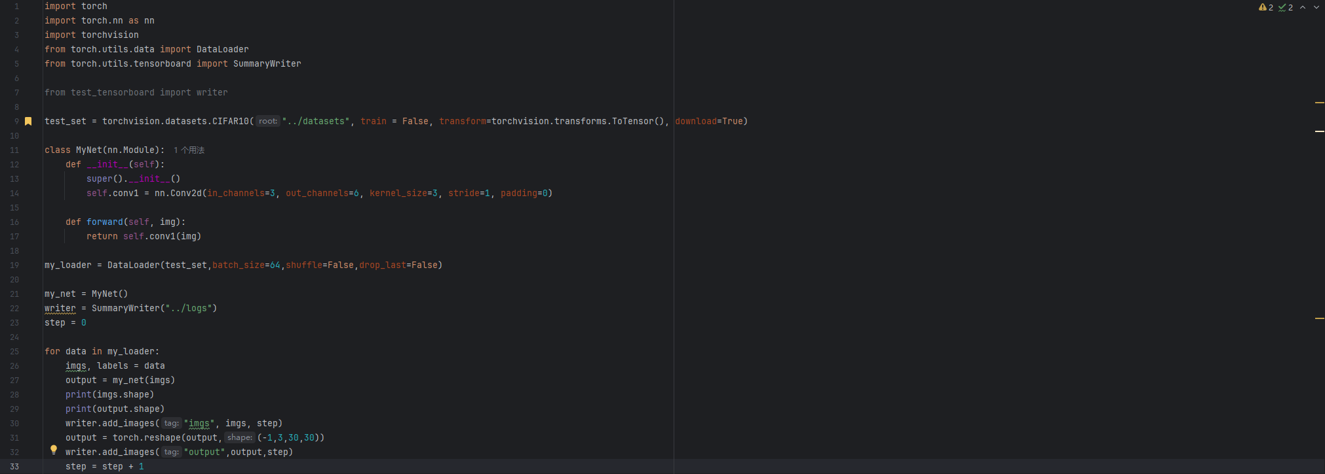

（在神经网络中对卷积层的实现）

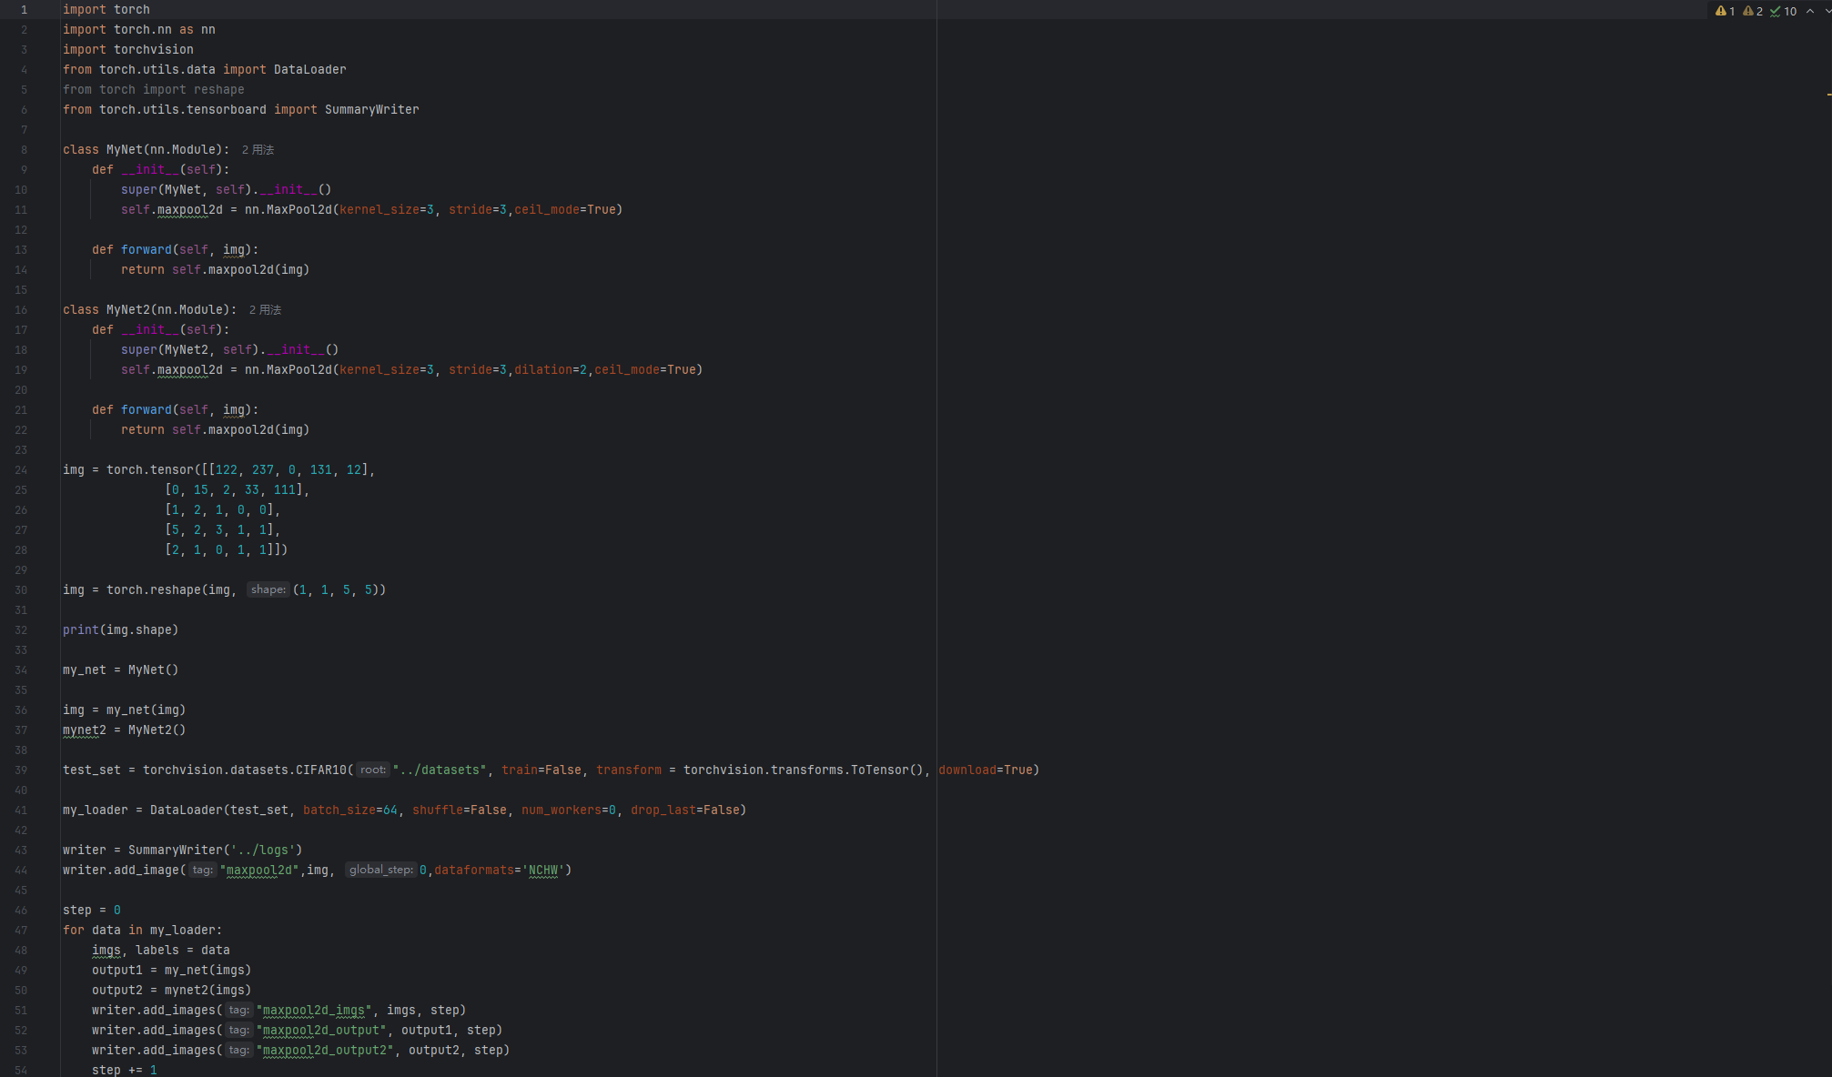

（在神经网络中对最大池化层的实现）

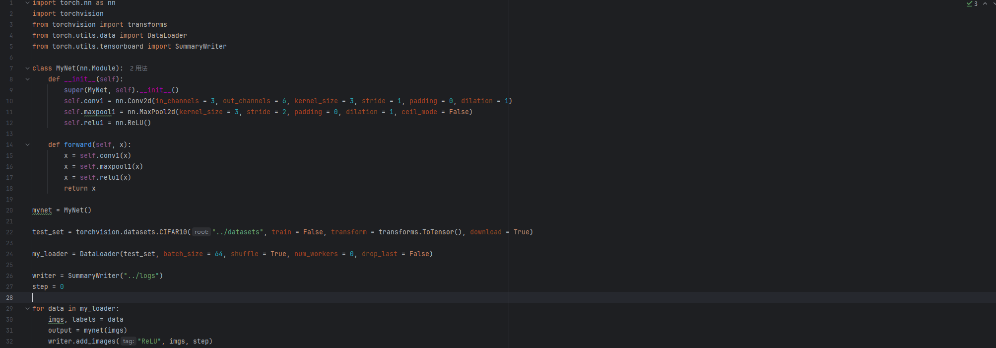

（在神经网络中对非线性激活的实现）

2.文献阅读

OPV2V: An Open Benchmark Dataset and Fusion Pipeline for Perception with Vehicle-to-Vehicle Communication

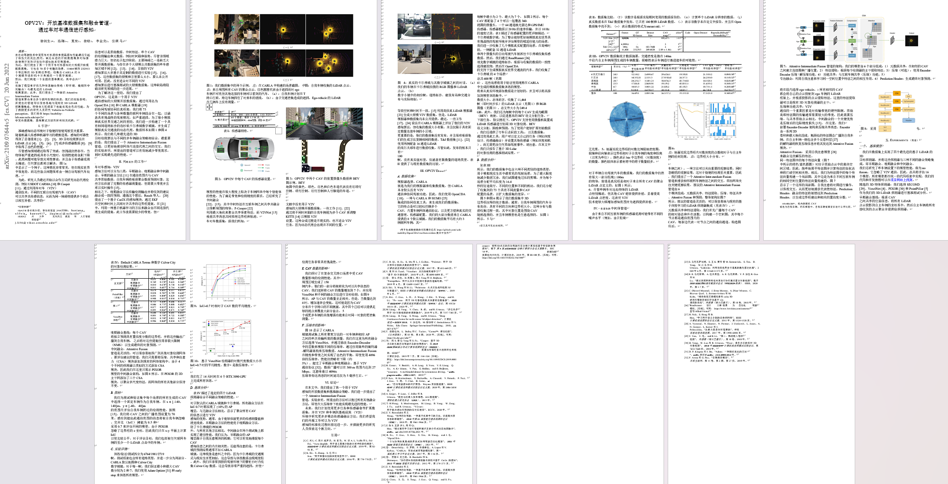

（利用翻译软件翻译的论文）

我对论文的总结：

这篇论文指出了目前的单车感知系统已经十分完善，但当需要检测的障碍物具有较小的尺寸或处于盲区时，检测系统的性能将会急剧下降，而在盲区的物体则完全无法识别。而通过利用车对车通信，不同的互联网自动驾驶汽车可以共享捕获到的信息，从而可以为同一障碍物提供不同的视点以相互补偿。但当前的V2V感知算法缺乏较大规模的数据集，导致了其实验结果具有局限性。因此，作者提出了第一个用于车对车感知算法的大规模开放数据集OPV2V。还提出了Attentive Intermediate Fusion 管道来更高效地处理不同的车传递来的信息

以下是我对数据集和数据融合管道的了解：

**数据集：**

数据集结合了多种传感器的信息，包括相机、激光雷达（LiDAR）、GPS和IMU。数据集是在多种城市和高速公路场景中的多辆车上收集的，用来确保场景的多样性和代表性。

**数据融合管道：**

**管道结构**：论文提出了一种系统化的数据融合框架，将来自不同传感器的输入和V2V通信信息进行整合。

该管道包括以下几个步骤：

**1.数据预处理**：对原始数据进行校正和转换，以便进行后续处理。

**2.特征提取**：从视觉和激光雷达数据中提取特征，以便进行理解和分析。

**3.信息融合**：利用融合算法将来自不同来源的信息组合，形成一个统一的环境表征，提高对周围环境的理解。

二.遇到的困难和问题

1.下载论文对应的数据集和对应的环境需要预留100G的空间，我的电脑磁盘剩余空间不足

2. 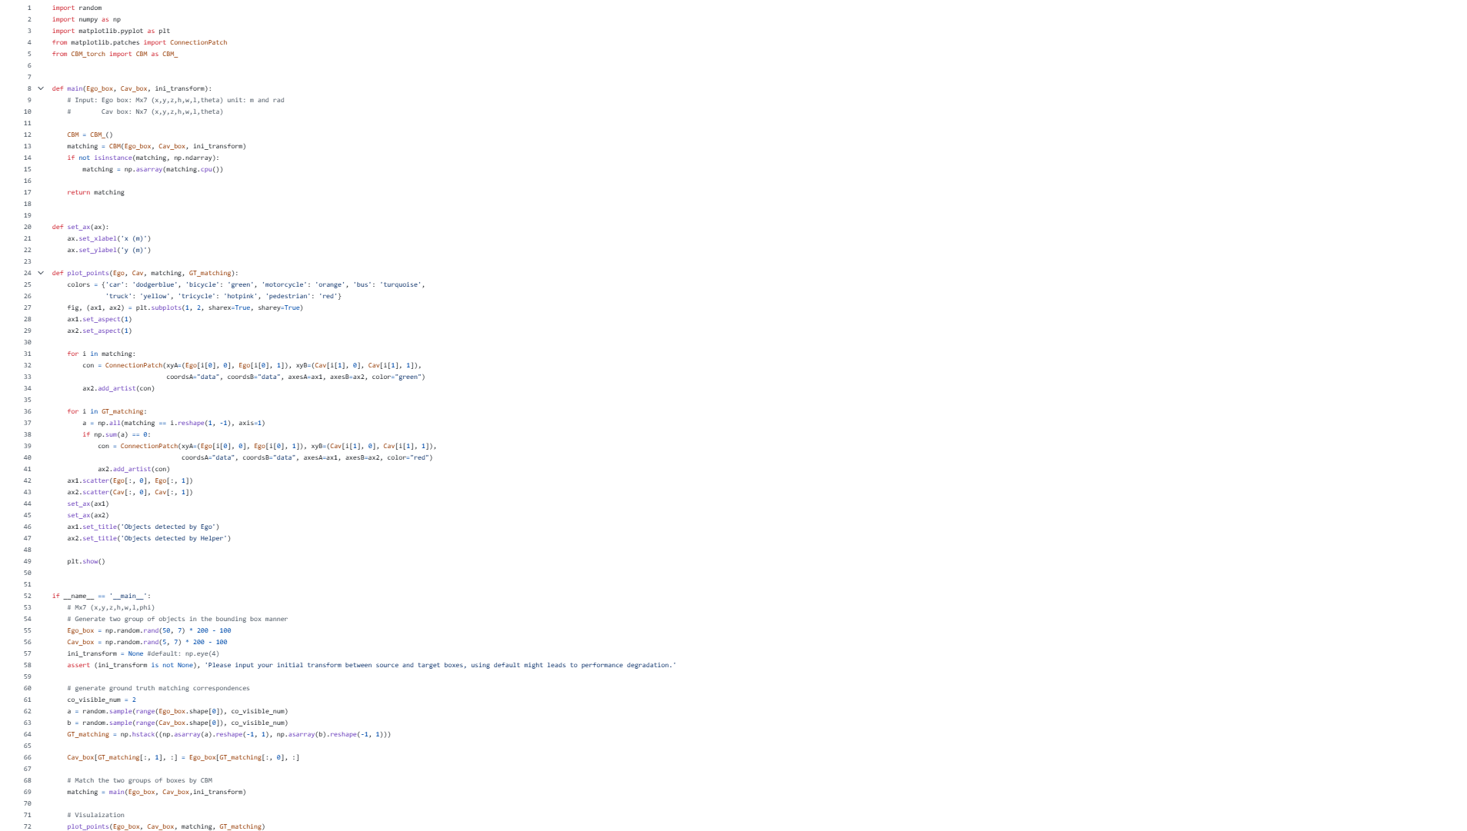

仅能把代码运行起来，不能较好地理解代码中的公式

三.下周工作计划

1.主要目标：

搭建一个自己的完整的简单神经网络，并获取一些数据利用GPU进行训练

阅读下一篇论文

想办法对电脑进行扩容以完成论文中数据集的导入

2.具体任务：

想搭建一个自己的神经网络，用来进行一些简单的数字识别、

**完成论文Collaborative Semantic Occupancy Prediction with Hybrid Feature Fusion in Connected Automated Vehicles的阅读**

四.需要的支持与资源

1.导师建议：

希望可以初步提供一些小任务，感觉学了好多东西但不知道能干什么

2.资源需求

希望可以获取一些硬盘扩容